|  |  |  |  |  |  |
| --- | --- | --- | --- | --- | --- |
|  | | **작성자** | 2016182005 김경욱  2017184008 김덕현  2017184028 임해인 | **팀명** | WT |
| **주차** | **10주차** | **기간** | **2023.03.13~03.19** | **지도교수** | **정 내 훈**(서명) |
| **이번주 한일** | **김경욱**   * **서버 프로토콜 수정** * **애니메이션 동기화 공부**   **김덕현**   * **SkinningAnimation프로젝트 구현** * **메인 프로젝트 디버깅**   **임해인**   * **툰 쉐이더 프로그래밍(2톤 쉐이더 값 개선)** * **Scene 구조 기본 작업 진행** | | | | |

**<상세 수행내용>**

# 김경욱[서버]

* 클라이언트 ui를 위한 프로토콜 수정
* 애니메이션 동기화 방법 공부

# 김덕현[클라이언트, 게임 렌더링 엔진]

* SkinningAnimation 프로젝트 구현
  + 스키닝 애니메이션에 대한 구현 및 실험 프로젝트

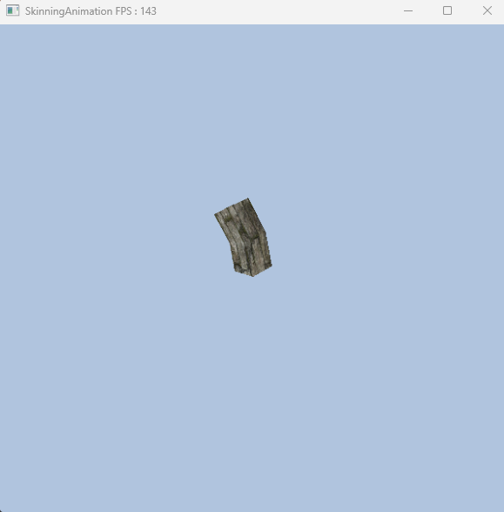

* 메인 프로젝트 디버깅
  + Command Allocator 초기화 버그 수정

# 임해인

* 툰 쉐이더 적용 중
  + 2 톤 쉐이딩 값 개선
    - 스펙큘러(정반사) 값 보정 수치 적용
* Scene 구조 기본 작업 진행
  + 문제 발생 -> 오브젝트가 가질 메쉬 데이터가 함수에 멤버 변수로 선언되어 있어서 Scene을 넘기면서 사용하기 어려움
    - Mesh_asset 클래스 제작 필요

|  |  |  |  |
| --- | --- | --- | --- |
| **문제점 정리** |  | **해결 방안** |  |
| **다음 주차** | **11주차** | **다음 기간** | 0320~0326 |
| **다음주 할 일** |  | | |
| **지도교수**  **Comment** |  | | |